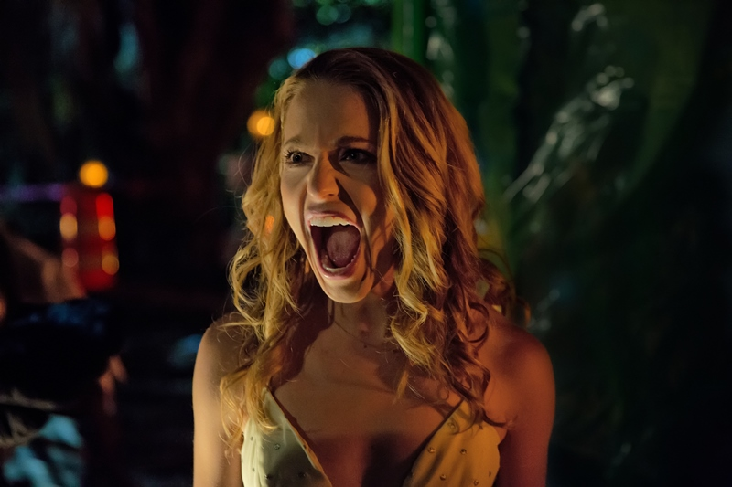
Všechno nejhorší
(Happy Death Day)
Premiéra: 2. 11. 2017

UIP - Universal, USA, 2017
Režie: Christopher Landon
Scénář: Scott Lobdell
Kamera: Toby Oliver
Hudba: Bear McCreary
Hrají: Jessica Rothe, Israel Broussard, Ruby Modine, Rachel Matthews

Probuď se. Přežij den. Nech se zabít. A zase.
Jak by se vám líbilo uvíznout v časové smyčce, kdy byste dokolečka prožívali ten samý den? A zrovna své narozeniny? A jak by se vám líbilo, kdyby vás na jeho konci pokaždé někdo zabil? Hororoví giganti ze společnosti Blumhouse se rozhodli, že dvě originální žánrové pecky (Rozpolcený a Uteč) v jednom roce nestačí, a tak pro halloweenské období připravili další kousek. Všechno nejhorší si stejně jako klasika Na Hromnice od den více nebo Na hraně zítřka pohrává s časovými paradoxy a nešťastnou hrdinkou, která by se klidně rozkrájela, jen kdyby ráno po probuzení uviděla jiné datum.
Přitom, když se vysokoškolačka Tree probudila, bylo všechno normální. Ačkoliv, otevřít oči v posteli cizího kluka, který na vás vyděšeně zírá, a vůbec nic si nepamatovat, to úplně běžné není. Jenže Tree je tak trochu zlobivá holka, která se s ničím a nikým nepáře, a podobné věci se jí stávají celkem běžně. A zítra to bude asi podobné, protože Tree má dnes narozeniny a večer se chystá trochu kalit. Plány a krční tepnu jí však přetne podivné individuum s maskou. Když se Tree probudí, není ani v nemocnici, ani na onom světě, ale ve stejné cizí posteli stejného cizího kluka. Že by to byl jen špatný sen? To sotva, zvlášť když se to, co se v něm odehrálo, až příliš podobá prožívané realitě, včetně ukázkově morbidní tečky. S dalším probuzením už Tree začíná být jasné, že se ocitla v noční můře, která neskončí, dokud neodhalí identitu vraha s maskou. A tak se stává vyšetřovatelkou vlastní vraždy, která má oproti vrahovi jednu velkou výhodu – ví, co se stane v každé další minutě, a může se na to připravit. Ke své smůle si však svým dosavadním chováním zadělala na pěknou řádku nepřátel a pod maskou zabijáka se může skrývat kterýkoliv z nich. Tree si navíc nikdy nemůže být jistá tím, že i tu příští smrt dokáže přežít.

Přístupnost: nevhodné pro děti do 12 let
Žánr: horor
Verze: anglicky s českými titulky
Stopáž: 96 min
Formát: 2D DCP, zvuk 5.1
Monopol do: 2. 11. 2020
Programování: Zuzana Černá, tel: 582 365 576, GSM: 602 836 993, cerna@cinemart.cz

